姓名：金涵博 班级：20181181 学号：2018118113

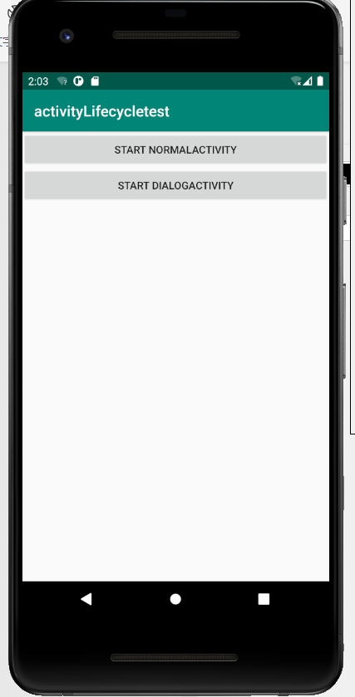

当点击START NORMALACTIVITY时：

日志输出为

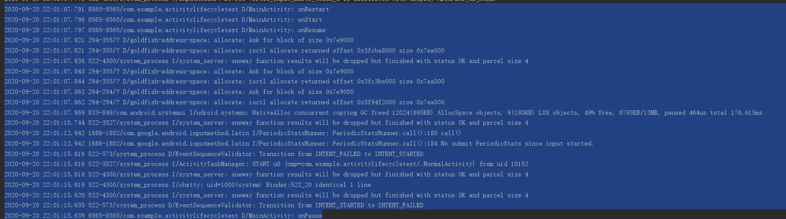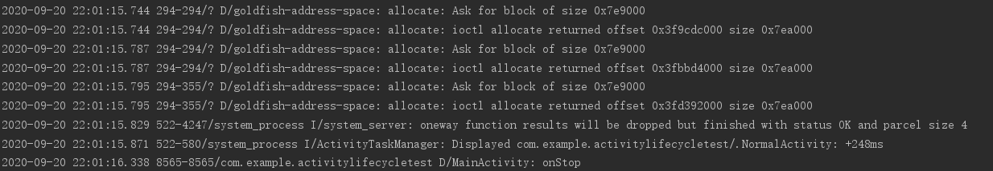

此时通过onstart（）来创建一个活动，然后通过onresume（）来运行活动，此时活动运行成功调用onpause（）来停止活动，此时mainactivity处于被覆盖的状态

当点击返回时：

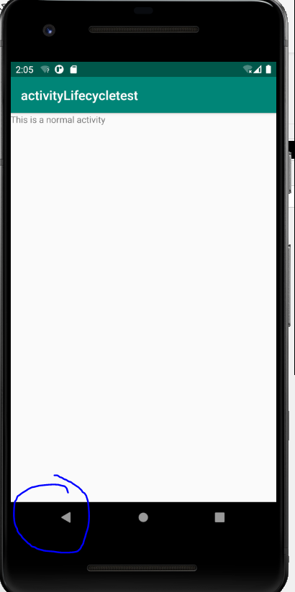

日志输出为：

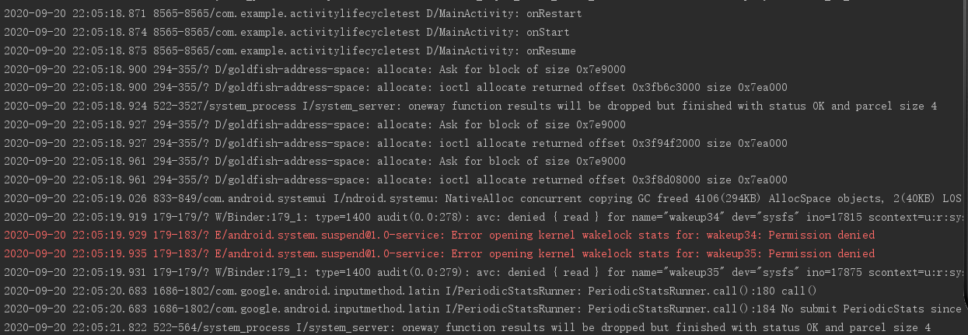

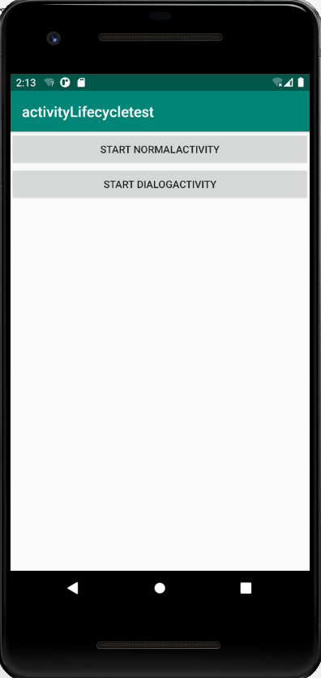

此时点击第二个按钮START DIALOGACTIVITY

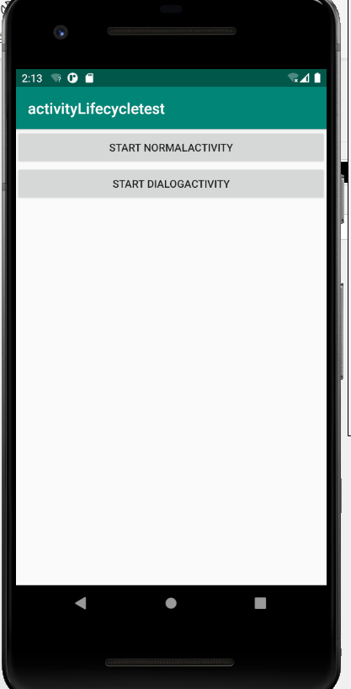

日志显示：



点击返回后的日志显示：



此时点击中间的按钮：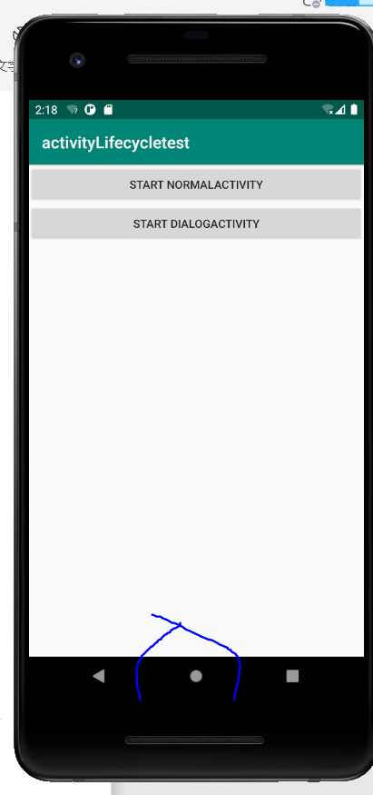

日志显示：





此时点击最右边的图标：

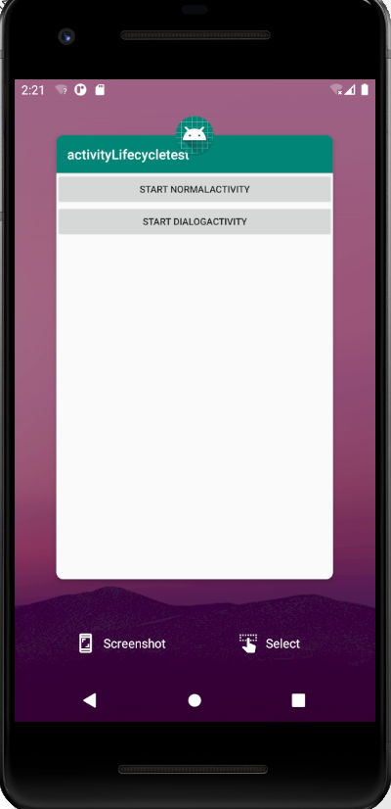

日志显示：



此时关闭程序：

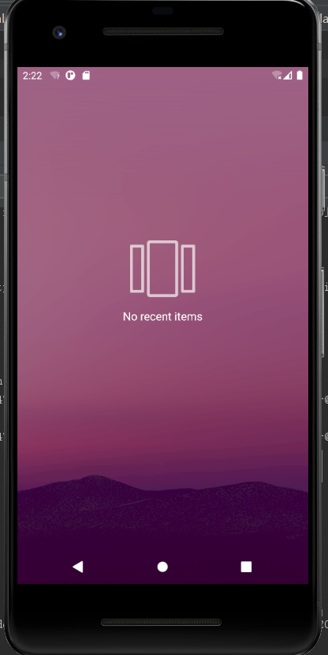

日志此时显示：

